Dangoswch sut y gall addysgu a dysgu trawsgwriciwlaidd ddylanwadu ar sgiliau a dealltwriaeth fanwl. Ategwch hyn gan gyfeirio at ymchwil berthnasol, cynllun gwers manwl a deunydd darpariaeth wedi ei cyfoethogi.
Mae yna sawl cyfleodd ac heriau sydd yn ddylanwadu ar yr addysg ar ddysgu trawsgwricwlaidd o fewn ysgolion cymru. Mae’r cyfleodd am ddysgu trawsgwricwlaidd yn ysgolion gynradd cymru yn enwedig cwriciwlm i gymru yn enfawr gan bod mae cwricilwm i gymru yn canolbwytio ar brofiadau dysgu cyfannol a rhyng-gysylltiedig syn anelu at ddatblygu’r pedwar diben sef dysgwr uchelgeisiol a galluog, cyfranwyr mentrus a chreadigol, dinasyddion moesegol a gwybodus, ac unigolion iach a hyderus (Welsh goverment , 2022). Cyfle arall i ddatblygu addysg trawsgwricwlaidd yw trwy cael ddysgwyr sydd yn gallu ffynnu mewn byd technolegol ddatblygedig. Mae’r Fframwaith Cymhwysedd Digidol (DCF) yn sicrhau bod technoleg yn cael ei chynnwys ym mhob Maes Dysgu a Phrofiad (MDPh). Mae hyn yn helpu i greu cysylltiadau rhwng gwahanol bynciau ac yn caniatáu ar gyfer defnydd byd go iawn o wybodaeth (Davies, 2018). Er enghraifft, mae defnyddio codio mewn mathemateg yn helpu gyda meddwl rhesymegol, ac mae adrodd straeon digidol mewn llythrennedd yn hyrwyddo amrywiol ffyrdd o gyfathrebu (Higgins et al., 2012)

Mater mawr wrth gymhwyso dysgu trawsgwricwlaidd yn y Cwricwlwm i Gymru yw hyder a hyfforddiant athrawon. Mae symud i ddull rhyngddisgyblaethol yn ei gwneud yn ofynnol i athrawon fabwysiadu strategaethau addysgu newydd, ond mae llawer yn teimlo nad ydynt yn barod, yn enwedig mewn meysydd fel sgiliau digidol a dysgu ar sail ymholiad (Twining et al., 2017). Mae Parth Datblygiad Procsimol Vygotsky (1978) yn nodi bod dysgu effeithiol yn digwydd gyda’r cymorth cywir, gan ddangos yr angen am ddatblygiad proffesiynol â ffocws i helpu athrawon i gyflwyno gwersi trawsgwricwlaidd. Heb ddigon o hyfforddiant ac arweiniad, efallai y bydd y nod o greu dysgwyr uchelgeisiol, galluog yn cael ei effeithio (Barnes, 2015), gan wneud gweithredu llwyddiannus yn anodd. Her allweddol arall pryd yn gweithredu ddysgu trawsgwricwlaidd yn cymrru yw ei fod mae pob athro gyda llawer hyder ac hyfforddi. Meddylia’r (the welsh goverment, 2020) fod Mae angen i addysgwyr fod yn barod i ddarparu dysgu rhyngddisgyblaethol sy'n cyfateb i'r Pedwar Diben. Fodd bynnag, mae llawer yn teimlo nad ydynt yn barod, yn enwedig mewn meysydd fel sgiliau digidol ac addysgu ar sail ymholiad (Howard et al., 2021). Mae damcaniaeth adeiladol Piaget (1950) yn dangos y dylai athrawon helpu myfyrwyr i arwain eu dysgu eu hunain, ond gall diffyg datblygiad proffesiynol wneud hyn yn anodd. Heb hyfforddiant penodol a chymorth parhaus, efallai na fydd y nod o ddatblygu dysgwyr uchelgeisiol a galluog yn cael ei gyflawni (Donaldson, 2015).

Mae dysgu trawsgwricwlaidd yn ddull addysgu sy'n cyfuno gwybodaeth a sgiliau o wahanol bynciau i ddarparu profiadau dysgu gwerthfawr a chysylltiedig. Mae ffordd hyn o ddysgu yn ffordd sydd wedi moderneiddio ddysgu am y gorau. Un syniad sydd gallu ei helpu ddysgu trawsgwriciwlaidd yw adeileddiaeth. Mae y ddull hwn yn ei amlygu bod myfyrwyr yn dysgu’n well drwy ymgysylltu’n weithredol a gwybodaeth yn hytrach na’i cymrud i mewn yn oddefol (Piaget,1950) Mae Parth Datblygiad Procsimol Vygotsky (1978) yn cefnogi’r farn hon, gan nodi y gall cydweithio a chael cymorth wella dysgu, gan ganiatáu i fyfyrwyr ddeall gwahanol bynciau yn ddyfnach.

Prif gorff
Nod y Fframweithiau Llythrennedd, Rhifedd a Chymhwysedd Digidol (FfLlRh a FfCD) yn y Cwricwlwm i Gymru yw helpu dysgwyr cynradd drwy integreiddio sgiliau allweddol ar draws pob pwnc (Llywodraeth Cymru, 2020). Mae'r fframweithiau hyn yn canolbwyntio ar feithrin sgiliau cyfathrebu cryf, rhesymu mathemateg, a digidol yn gynnar, gan baratoi myfyrwyr ar gyfer dysgu gydol oes a chyfranogiad gweithredol mewn cymdeithas (Estyn, 2025). Mae’r FfLlRh yn hybu twf sgiliau, gan ddechrau gyda sgiliau iaith sylfaenol yn y Cyfnod Sylfaen a symud ymlaen i ddarllen, ysgrifennu, a meddwl yn feirniadol yn y blynyddoedd cynradd diweddarach (Wyse et al., 2018). Mae’r Fframwaith Rhifedd yn gwella sgiliau datrys problemau a mathemateg trwy eu cymhwyso i sefyllfaoedd bywyd go iawn mewn pynciau amrywiol, fel mesur mewn gwyddoniaeth neu ddadansoddi data mewn daearyddiaeth (Donaldson, 2015). Mae’r Fframwaith Cymhwysedd Digidol (DCF) yn helpu myfyrwyr i ddod yn ddefnyddwyr technoleg medrus trwy ymgorffori sgiliau digidol ym mhob maes dysgu, gan feithrin creadigrwydd, gwaith tîm, a meddwl cyfrifiannol (Beauchamp, 2016). Fodd bynnag, mae gweithredu effeithiol yn dibynnu ar addysgu o safon, asesu priodol, a datblygiad proffesiynol parhaus i athrawon (Estyn, 2025). Pan gânt eu defnyddio’n dda, mae’r fframweithiau hyn yn cefnogi’r Pedwar Diben, gan helpu dysgwyr i ddod yn gyfranwyr uchelgeisiol, galluog a chreadigol mewn tirwedd ddigidol sy’n newid.

Mae dysgu trawsgwricwlaidd yng Nghwricwlwm i Gymru yn cynnig manteision a heriau sy’n effeithio ar y ffordd y caiff ei addysgu. Un fantais fawr yw’r cyfle i greu profiadau dysgu bywyd go iawn, gan alluogi myfyrwyr i ddefnyddio eu gwybodaeth mewn sefyllfaoedd ymarferol, sy’n hybu eu diddordeb a’u cof (Cremin & Arthur, 2014). Trwy gyfuno llythrennedd, rhifedd a sgiliau digidol trwy brosiectau â thema, gall myfyrwyr adeiladu sgiliau sy'n ddefnyddiol mewn llawer o feysydd, gan annog creadigrwydd a datrys problemau (Drake, 2012). Mae’r dull hwn yn cyd-fynd â’r Pedwar Diben, yn enwedig wrth ddatblygu unigolion creadigol, hyblyg ar gyfer cymdeithas sy’n newid (Llywodraeth Cymru, 2020). Yn ogystal, mae addysgu trawsgwricwlaidd yn annog gwaith tîm ymhlith athrawon, gan arwain at ddulliau newydd a chyfunol sy’n gwella dysgu (Savage, 2010).
Fodd bynnag, mae heriau, yn enwedig o ran hyder athrawon a mynediad at adnoddau. Nid yw llawer o athrawon yn cael digon o hyfforddiant mewn addysgu ar draws pynciau, a all ei gwneud yn anodd eu hintegreiddio’n effeithiol (Boyle & Bragg, 2006). Hefyd, mae mynediad anghyfartal i adnoddau fel technoleg a chyllid yn cyfyngu ar y cyfleoedd ar gyfer dysgu digidol ac ymarferol, yn enwedig mewn ardaloedd llai breintiedig (Alexander, 2010). Er mwyn gwneud y gorau o ddysgu trawsgwricwlaidd, mae hyfforddiant â ffocws a buddsoddi mewn adnoddau yn hanfodol.

Mae dysgu trawsgwricwlaidd yn cynrychioli methodoleg addysgol sy’n uno amrywiol feysydd pwnc, gan ganiatáu i fyfyrwyr ddefnyddio eu gwybodaeth mewn cyd-destunau arwyddocaol a meithrin gafael mwy cynhwysfawr ar gysyniadau (Barnes, 2015). Mae’r dull hwn wedi’i seilio ar egwyddorion adeiladol, yn arbennig Parth Datblygiad Procsimol Vygotsky (1978), sy’n tanlinellu pwysigrwydd rhyngweithio cymdeithasol a sgaffaldiau yn y broses ddysgu. Yn yr un modd, mae Bruner yn eiriol dros ddysgu darganfod, lle mae myfyrwyr yn rhyngweithio'n weithredol â gwybodaeth ar draws gwahanol ddisgyblaethau i feithrin dealltwriaeth ddyfnach. Mae Cwricwlwm i Gymru yn cymeradwyo dysgu trawsgwricwlaidd trwy ei chwe Maes Dysgu a Phrofiad (MDPh), gan annog methodoleg addysgu gydlynol y gellir ei haddasu (Llywodraeth Cymru, 2020). Mae ymgorffori llythrennedd, rhifedd a chymhwysedd digidol yn sicrhau bod myfyrwyr yn caffael sgiliau hanfodol ar draws pynciau amrywiol, a thrwy hynny yn gwella eu gallu i feddwl yn feirniadol a datrys problemau yn y byd go iawn (Estyn, 2022). Yn ogystal, mae dulliau dysgu thematig a seiliedig ar ymholiad yn hybu ymgysylltiad myfyrwyr ymhellach trwy eu cymell i ymchwilio i bynciau o safbwyntiau amrywiol (Drake & Burns, 2004). Serch hynny, gall cyflwyno dysgu trawsgwricwlaidd wynebu rhwystrau yn deillio o wahaniaethau yn hyder athrawon ac argaeledd adnoddau (Boyle & Bragg, 2006). Mae'n hanfodol darparu datblygiad proffesiynol a chymorth trefnus i fynd i'r afael â'r heriau hyn. O’i weithredu’n effeithiol, mae dysgu trawsgwricwlaidd yn cyd-fynd â’r Pedwar Diben, gan arfogi dysgwyr i ddod yn unigolion uchelgeisiol, galluog sy’n barod i lywio byd sy’n esblygu’n barhaus.
yn ystod fy amser ar fy diwrnodau ymchwilio, edrychais i arna llwyth o wahanol ffurfiau o ddysgu yn traws-gwriciwlaidd yn dosbarth derbyn. Sylweddolais bod mae ddisgyblion y dosbarth hyn yn cymrud fwy o rhan and yn chael ymgysylltiad llawer yn well gan ei fod am ddysgu am fwy na un peth sydd yn lleihau ddiflastod yn y ddosbarth.
Hefyd wrth i mi ymchwilio, gwnes i taflen waith am fy dosbarth er mwyn cael syniad o sut i ddysgu yn traws- gwriciwlaidd.
Taflen waith
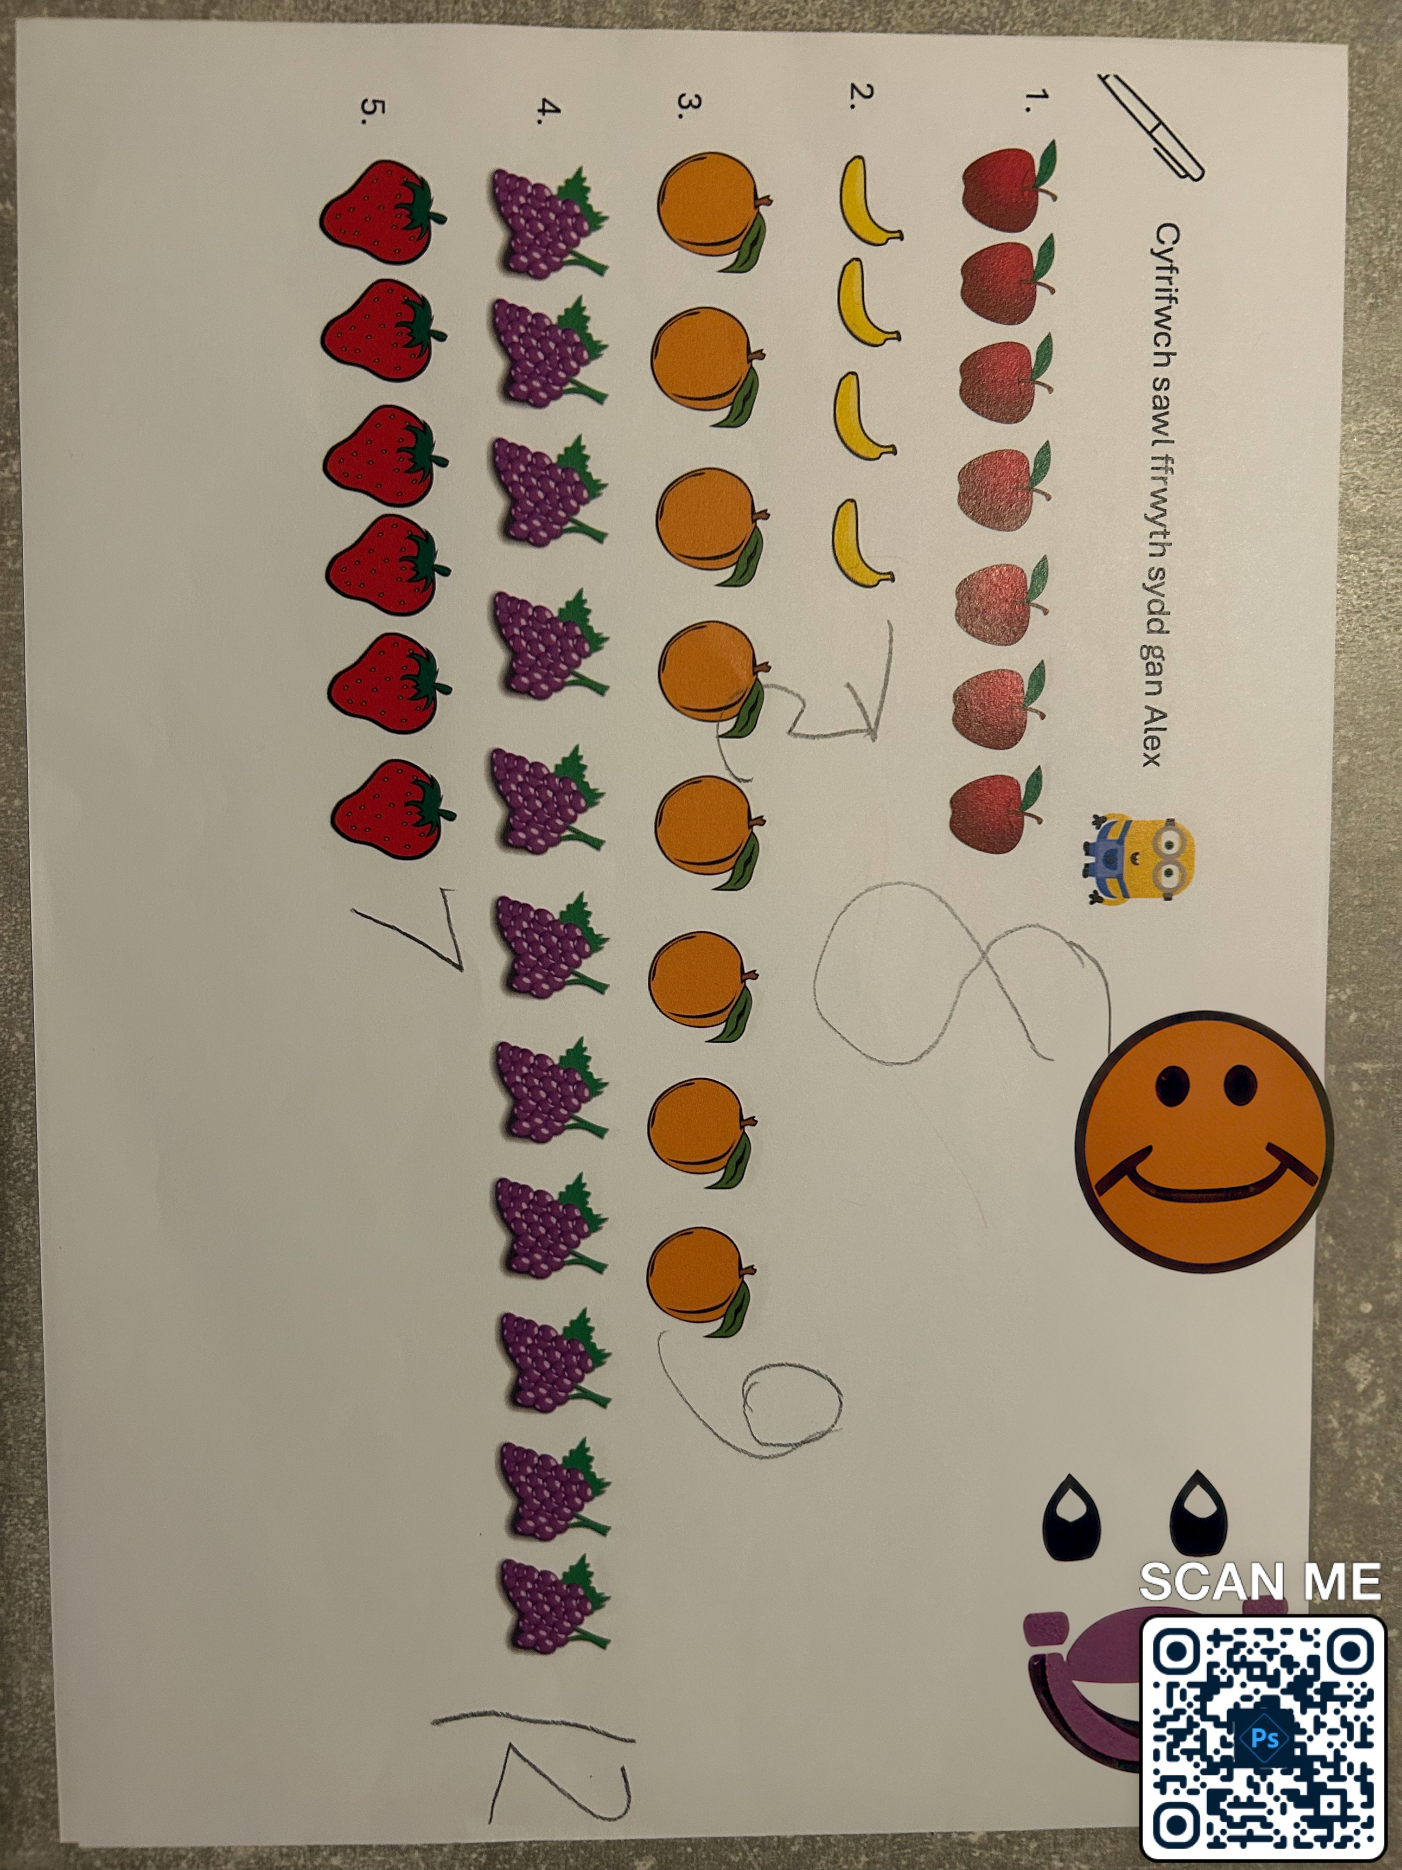
Taflen waith ddisgybl A
Atodiad 1

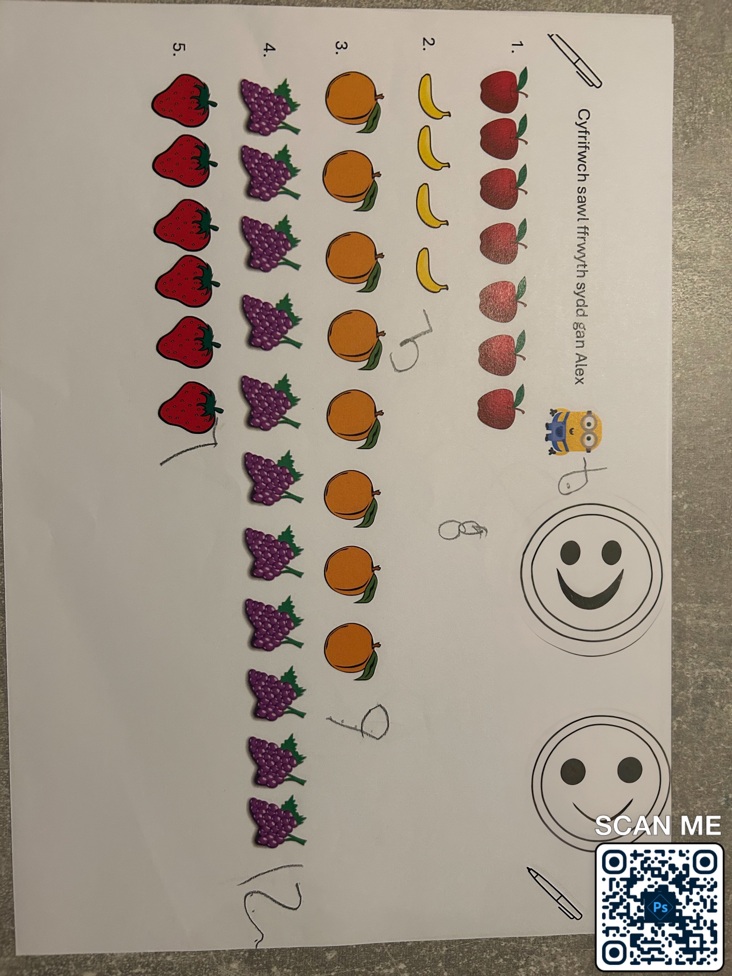
Ddisgybl B
Atodiad 2

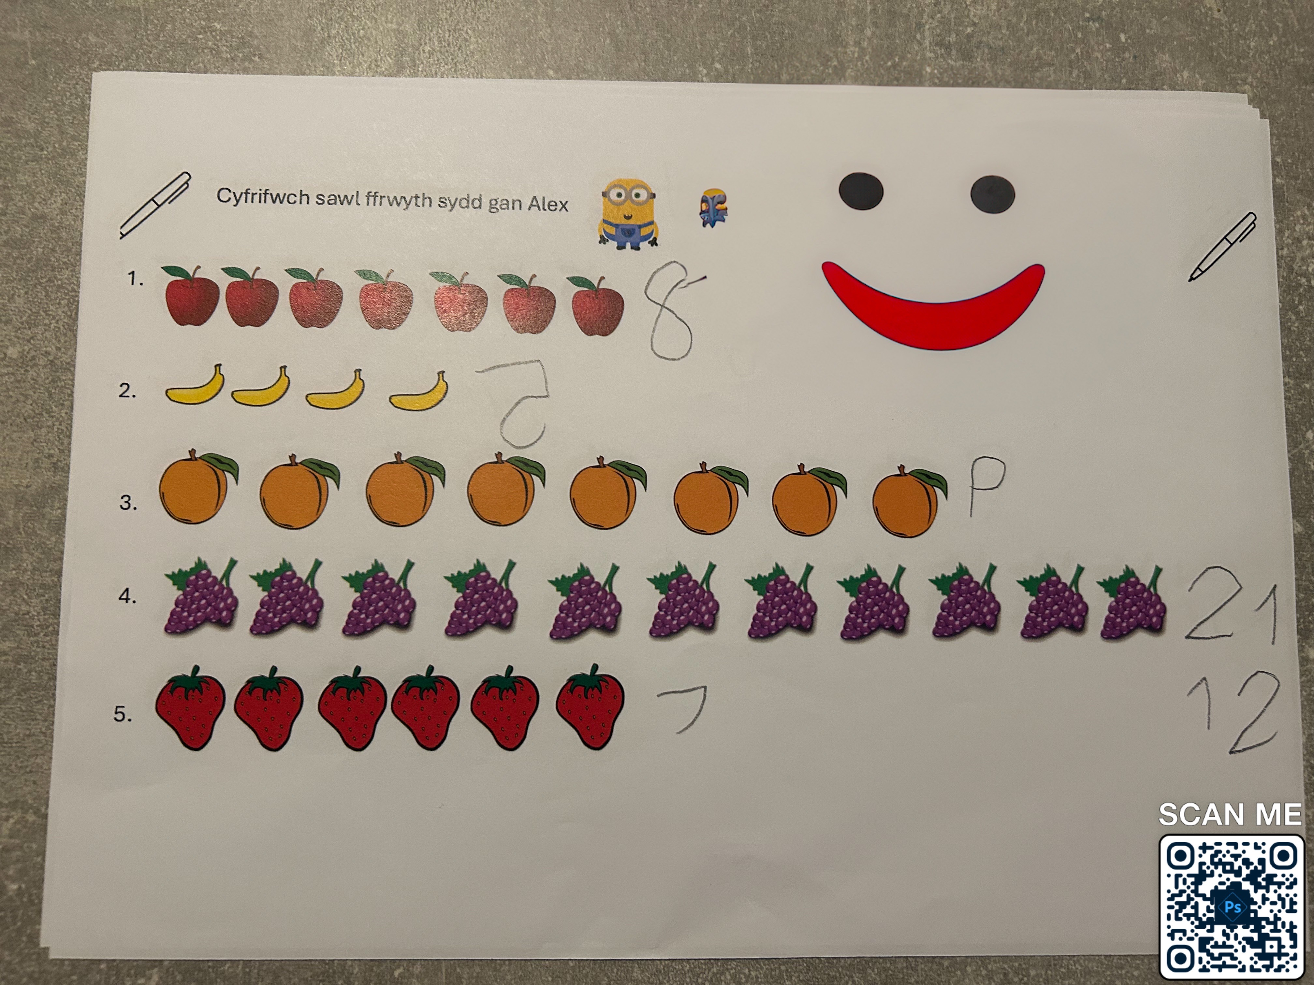
Ddisgybl C
Atodiad 3

Wrth i ni edrych ar y tair taflen waith allwn ni weld yn syth bod yna waith cyfrifedd sydd yn digwydd ar y taflen hyn. Ar y pryd roedd y dosbarth hon yn wneud waith llinell rhif yn edrych ar 1 mwy ac 1 llai. Yn ychwanegol i hyna mae yna cwestiwn ar y top or taflen sydd yn egluro’r tasg ffocws hyn. Wrth i mi wneud mwy ac mwy o grwpiau yn y dosbarth hyn sylweddolais bod mae ychydig o grwpiau yn cael trafferth darllen. Gan hyn newidais i hyn ac darllenais i pob grwp y cwestiwn sydd yna yn ei herio nhw i grando arnai ac wella sgil gwrando. Tro nesaf pryd wneud tasg ffocws byddwn yn newid y lefel o cwestiwn gan bod yn ystod hyn welais bod rhai grwpiau gall gwneud y tasg hyn heb fi ei helpu. Ond ar y llaw arall welais trafferth gyda’g rhai o grwpiau gan ei fod ddim yn deall, neu yn chael sialend cyfrifo. Yn ychwanegol byddai tro nsefa yn ol llinell rhif allan er mwyn mynd trwyddo’r tasg ac egluro’r tasg yn well i’r grwpiau oedd yn cael anhawster. Gall addasu y tasg hon hefyd gan newid y thema. Es i am thema llysiau ac ffrwythau i y ddisgyblion ddeall pa mor bwysig mae llysiau ac ffrwythau yn. Ac hefyd fod mae llysiau ac ffrwythau yn lliwgar iawn ac mae yn tynnu sylw y plentyn ac oherwydd hynnu mae ddim yn teimlo fel waith gan ei fod yn meddwl mae yn peth lliwgar ac hwylus.

Casgliad
Mae’r Fframweithiau Llythrennedd, Rhifedd a Chymhwysedd Digidol (FfLlRh a FfCD) yng Nghwricwlwm i Gymru yn chwarae rhan allweddol mewn gwella addysgu a dysgu. Mae’r fframweithiau hyn yn helpu i integreiddio sgiliau pwysig ym mhob Maes Dysgu a Phrofiad, gan greu profiad addysgol mwy cysylltiedig ac ystyrlon (Alexander, 2010). Mae’r FfLlRh yn gwella sgiliau cyfathrebu, dehongli gwybodaeth, a meddwl beirniadol myfyrwyr, sy’n hanfodol ar gyfer dysgu gydol oes (Hudson,2014). Mae’r Fframwaith Rhifedd yn meithrin hyder myfyrwyr wrth ddefnyddio mathemateg ar draws gwahanol bynciau, gan annog datrys problemau a meddwl yn rhesymegol (Coben, 2003). Mae’r Fframwaith Cymhwysedd Digidol (DCF) yn helpu myfyrwyr i ennill sgiliau technoleg, deall dinasyddiaeth ddigidol, a dysgu am ddiogelwch ar-lein, gan eu paratoi ar gyfer byd digidol sy’n newid yn gyflym (Twining et al., 2017).

Mae’r fframweithiau hyn yn hyrwyddo dulliau addysgu sy’n annog dysgu arloesol, trawsbynciol, gan arwain at fwy o ymgysylltu a dealltwriaeth (Drake, 2012). Maent hefyd yn dylanwadu ar y ffordd y caiff asesiadau eu cynllunio, sut mae athrawon yn datblygu'n broffesiynol, a sut y caiff adnoddau eu dyrannu mewn ysgolion. At ei gilydd, maent yn cefnogi’r Pedwar Diben drwy feithrin dysgwyr uchelgeisiol a galluog sy’n gallu addasu i heriau’r dyfodol. Trwy ymgorffori'r sgiliau hyn mewn addysgu bob dydd, mae ysgolion yn paratoi myfyrwyr â'r galluoedd hanfodol sydd eu hangen ar gyfer cyflawniad academaidd a gyrfaoedd yn y dyfodol.

Mae dysgu trawsgwricwlaidd yn chwarae rhan hanfodol wrth feithrin profiadau addysgol diddorol ac arwyddocaol, gan alluogi myfyrwyr i wneud cysylltiadau ar draws pynciau amrywiol a defnyddio eu gwybodaeth mewn sefyllfaoedd ymarferol, byd go iawn. Fel addysgwr, fy nod yw cynllunio gwersi sy’n rhyngweithiol, yn gynhwysol ac yn berthnasol, yn unol â’r Safonau Proffesiynol ar gyfer Addysgu ac Arweinyddiaeth (PSL) a sefydlwyd yng Nghymru (Llywodraeth Cymru, 2017).

Un targed yw i cynnwys profiadau dysgu awyr agored i hybu ymgysylltiad ar draws gwahanol bynciau, yn enwedig mewn gwyddoniaeth, daearyddiaeth a llythrennedd. Mae gweithgareddau awyr agored yn cynnig profiadau ymarferol sy'n gwneud dysgu'n fwy perthnasol a haws i bawb. Mae hyn yn cyd-fynd â safon Arloesedd PSL, sy’n hyrwyddo dulliau addysgu creadigol ac addasadwy i wella ymgysylltiad myfyrwyr (Waite, 2017). Mae ymchwil yn dangos bod dysgu yn yr awyr agored yn hybu cymhelliant, lles, a chadw gwybodaeth, yn enwedig pan fydd yn gysylltiedig â phynciau rhyngddisgyblaethol (Rickinson et al., 2004).

Targed arall yw i ddylunio asesiadau sy'n gwerthuso cynnydd myfyrwyr mewn sawl pwnc ar yr un pryd. Er enghraifft, bydd defnyddio prosiectau i fesur sgiliau llythrennedd, mathemateg a digidol gyda'i gilydd yn fy helpu i ddeall cryfderau pob myfyriwr a'r meysydd lle mae angen cymorth arnynt. Rwyf hefyd yn bwriadu ymgorffori hunanasesiadau ac asesiadau cyfoedion, gan annog myfyrwyr i fod yn gyfrifol am eu dysgu eu hunain. Trwy ddefnyddio technegau asesu amrywiol, gallaf gefnogi myfyrwyr i wella a chynnal diddordeb yn eu hastudiaethau ar draws gwahanol bynciau.

Wrth wneud asseiniad hyn dylynais (BERA,2024) er mwyn fy atodiadau gan defnyddio gwynebau emoji wahanol i cael wared enwau ddisgyblion.
Geiriau - 2020

Rhestr cyfernodi
barnes, J. (2015). Cross-CurriCular learning 3-14. [online] Available at: https://us.sagepub.com/sites/default/files/upm-binaries/68267_Cross_Curricular_Learning_Sample_Chapters.pdf.

Beauchamp, G. (2016). Computing and ICT in the primary school : from pedagogy to practice. London ; New York Routledge.

BERA (2024). Ethical Guidelines for Educational Research, fifth edition (2024). [online] www.bera.ac.uk. Available at: https://www.bera.ac.uk/publication/ethical-guidelines-for-educational-research-fifth-edition-2024-online.

Boyle, B. and Bragg, J. (2006). A Curriculum without Foundation. British Educational Research Journal, [online] 32(4), pp.569–582. doi:https://doi.org/10.1080/01411920600775225.

BRUNER, J.S. (2009). The Process of Education, Revised Edition. [online] Google Books. Harvard University Press. Available at: https://books.google.co.uk/books?hl=en&lr=&id=S6FKW90QY40C&oi=fnd&pg=PR29&dq=Bruner.

Coben, D. (2003). International Journal for Philosophy of Religion, 53(3), pp.147–161. doi:https://doi.org/10.1023/a:1024464911190.

Donaldson, G. (2015). Successful Futures Independent Review of Curriculum and Assessment Arrangements in Wales. [online] Available at: https://www.gov.wales/sites/default/files/publications/2018-03/successful-futures.pdf.

drake, S. and burns, R. (2004). Meeting Standards Through Integrated Curriculum. [online] Google Books. Available at: https://books.google.co.uk/books?hl=en&lr=&id=bpDgEAAAQBAJ&oi=fnd&pg=PP1&dq=Drake [Accessed 2 Mar. 2025].

Drake, S.M. (2007). Creating Standards-Based Integrated Curriculum: Aligning Curriculum, Content, Assessment, and Instruction. [online] ERIC. Corwin Press, A SAGE Publications Company. Available at: https://eric.ed.gov/?id=ED495507.

estyn (2025). Planning for the Curriculum for Wales - Estyn. [online] Estyn. Available at: https://estyn.gov.wales/improvement-resources/planning-for-the-curriculum-for-wales/ [Accessed 2 Mar. 2025].

Higgins, S., Xiao, Z. and Katsipataki, M. (2012). The Impact of Digital Technology on Learning: A Summary for the Education Endowment Foundation. Full Report. [online] ERIC. Education Endowment Foundation. Available at: https://eric.ed.gov/?id=ED612174.

Hudson, P. (2013). Learning to teach in the primary school. Cambridge: Cambridge University Press.

Piaget, J., Piercy, M. and Daniel Ellis Berlyne (2010). The psychology of intelligence. London ; New York: Routledge.

Rickinson, M. and Field Studies Council (Great Britain (2004). A review of research on outdoor learning. Great Britain: Field Studies Council.

Talib, S. (2018). Social media pedagogy: Applying an interdisciplinary approach to teach multimodal critical digital literacy. E-Learning and Digital Media, 15(2), pp.55–66. doi:https://doi.org/10.1177/2042753018756904.

Twining, P., Heller, R.S., Nussbaum, M. and Tsai, C.-C. (2017). Some guidance on conducting and reporting qualitative studies. Computers & Education, 106, pp.A1–A9. doi:https://doi.org/10.1016/j.compedu.2016.12.002.

Vygotsky, L. (1978). Mind in society: The development of higher psychological processes. Cambridge: Harvard University Press.

Waite, S. (2011). Children learning outside the classroom from birth to eleven. London Sage.

Welsh Government (2022). Curriculum for Wales - Hwb. [online] hwb.gov.wales. Available at: https://hwb.gov.wales/curriculum-for-wales.

Wyse, D., Hayward, L. and Pandya, J. (2016). The SAGE handbook of curriculum, pedagogy and assessment. Los Angeles: Sage Reference.

Atodiadau
Atodiad 1 –
Atodiad 2-

Atodiad 3-

